**二阶优化算法**

考虑无约束优化问题 $\min_{x∈R^{n}}{f(x)}$

假设 $f\left(x\right)$ 具有二阶连续导数

$=g\left(x^{\left(k\right)}\right)=∇f(x^{\left(k\right)})$ 是 $f(x)$ 的梯度向量 $g(x)$ 在点 $x^{\left(k\right)}$ 的值

$H_{k}=H(x^{\left(k\right)})$ 是 $f(x)$ 的黑塞矩阵 $H\left(x\right)={\left[\begin{matrix}\frac{∂^{2}f}{∂x_{i}∂x_{j}}\end{matrix}\right]}_{n×n}$ 在点 $x^{\left(k\right)}$ 的值

**牛顿法(Newton’s method)**

**一元形式(切线法)**

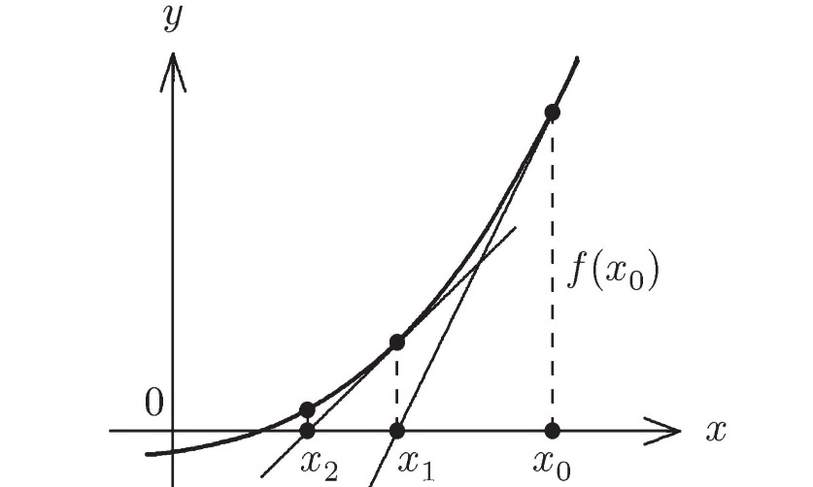

求 $f\left(x\right)=0$ 的根 $r$

选取 $x_{0}$ 作为 $r$ 的初始近似值，过点 $(x_{0},f\left(x_{0}\right))$ 做曲线 $y=f(x)$ 的切线 $L：y=f^{'}\left(x_{0}\right)\left(x-x_{0}\right)+f\left(x_{0}\right)$

切线 $L$ 与 $x$ 轴交点 $x_{1}=x_{0}-\frac{f\left(x_{0}\right)}{f^{'}\left(x_{0}\right)}$

重复以上过程，得到 $r的近似值序列$

$x_{n+1}=x_{n}-\frac{f\left(x_{n}\right)}{f^{'}\left(x_{n}\right)}$ 称为 $r$ 的第 $(n+1)$ 次迭代近似值

将一元的切线法拓展到多元，并求导函数等于0的根即得到用于优化的牛顿法

**算法步骤**

输入：目标函数 $f(x)$，梯度 $g\left(x\right)$，黑塞矩阵 $H(x)$，精度要求 $ε$

输出： $f(x)$ 最小点的近似值 $x^{*}$

(1)置 $k=0$，选择初始点 $x^{(0)}$ 
(2)计算 $g_{k}=g(x^{\left(k\right)})$，若 $\left|\left|g_{k}\right|\right|<ε$，则停止计算，得到近似解 $x^{*}=x^{(k)}$

(3)计算 $H_{k}=H(x^{\left(k\right)})$

(4)由 $p_{k}=-H_{k}^{-1}g_{k}$ 求出 $p_{k}$

(5)置 $x^{(k+1)}=x^{(k)}+p_{k}$

(6)令 $k=k+1$，转(2)

**核心思想**

若第 $k$ 次迭代值为 $x^{(k)}$，则可将 $f(x)$ 在 $x^{(k)}$ 附近进行二阶泰勒展开：

$f\left(x\right)=f\left(x^{\left(k\right)}\right)+g_{k}^{T}\left(x-x^{\left(k\right)}\right)+\frac{1}{2}{\left(x-x^{\left(k\right)}\right)}^{T}H_{k}\left(x-x^{\left(k\right)}\right)$

$f\left(x\right)$ 有极值的必要条件是在极值点处一阶导数为 $0$，即梯度向量为 $0$，特别是当 $H(x)$ 为正定矩阵时， $f\left(x\right)$ 的极值为极小值

牛顿法每次迭代从 $x^{(k)}$ 开始，利用极小值必要条件 $∇f\left(x\right)=0$ 求目标函数的极小点，作为第 $k+1$ 次迭代值 $x^{(k+1)}$

$f\left(x\right)$ 二阶泰勒展开式求导得 $∇f\left(x\right)=g_{k}+H_{k}\left(x-x^{\left(k\right)}\right)$

假设 $∇f\left(x^{(k+1)}\right)=0$，则 $g_{k}+H_{k}\left(x^{(k+1)}-x^{\left(k\right)}\right)=0$

故 $x^{(k+1)}=x^{\left(k\right)}-H_{k}^{-1}g_{k}$

**拟牛顿法(Quasi-Newton method)**

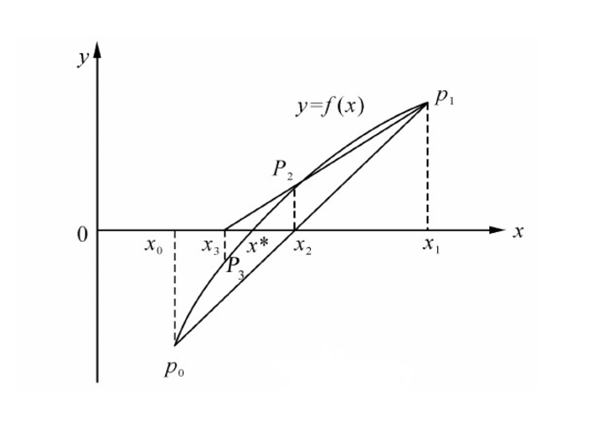**一元形式(割线法)**

求 $f\left(x\right)=0$ 的根 $r$

第 $n$ 次迭代时，已知 $f\left(x\right)$ 上两点 $\left(x_{n-1},f\left(x_{n-1}\right)\right)$ 和 $(x_{n},f\left(x_{n}\right))$

过这两个点的割线为 $y-f\left(x_{n}\right)=\frac{f\left(x_{n}\right)-f\left(x_{n-1}\right)}{x_{n}-x_{n-1}}(x-x_{n})$

将 $y=0$ 代入割线方程解得 $x=x_{n+1}=x_{n}-\frac{x_{n}-x_{n-1}}{f\left(x_{n}\right)-f(x_{n}-1)}f\left(x_{n}\right)$

对上式进行反复迭代即可得到根 $r$ 的近似值

割线法的优势是无需精确计算导数

将一元的割线法拓展到多元，并求导函数等于0的根即得到用于优化的拟牛顿法

**核心思想**

在牛顿法的迭代中，要计算黑塞矩阵的逆矩阵 $H_{k}^{-1}$，这一计算比较复杂，拟牛顿法用一个 $n$ 阶矩阵 $G_{k}=G(x^{\left(k\right)})$ 来近似代替 $H_{k}^{-1}=H_{k}^{-1}(x^{\left(k\right)})$

牛顿法迭代中黑塞矩阵 $H_{k}$ 满足条件 $g_{k+1}-g_{k}=H_{k}(x^{\left(k+1\right)}-x^{\left(k\right)})$

记 $y_{k}=g_{k+1}-g_{k}$， $δ_{k}=x^{(k+1)}-x^{(k)}$

故 $H_{k}$ 满足的条件也可写成 $y_{k}=H_{k}δ_{k}$ 或 $H_{k}^{-1}y_{k}=δ_{k}$

牛顿法迭代公式中没有步长因子，且 $H_{k}$ 可能非正定，因此有时会出现函数值上升，即 $f\left(x^{\left(k+1\right)}\right)>f(x^{\left(k\right)})$ 的情况，甚至最终发散。如果 $H_{k}$ 正定(等价于 $H_{k}^{-1}$ 正定)，那么取小步长因子 $λ_{k}$ 可以保证牛顿法搜索方向是下降方向

证明：

令 $x=x^{(k)}+{λp}_{k}=x^{(k)}-λH_{k}^{-1}g_{k}$

$f(x)$ 在 $x^{(k)}$ 附近的一阶泰勒展开式可以近似写成

$$f\left(x\right)=f\left(x^{\left(k\right)}\right)-λg_{k}^{T}H_{k}^{-1}g_{k}$$

因 $H_{k}^{-1}$ 正定，故当 $λ$ 充分小时，总有 $f\left(x\right)<f(x^{\left(k\right)})$，也就是说 $p_{k}$ 是下降方向

拟牛顿法将 $G_{k}{/B}_{k}$ 作为 $H_{k}^{-1}/H_{k}$ 的近似，要求 $G_{k}{/B}_{k}$ 满足下面的条件

第一，每次迭代矩阵 $G_{k}{/B}_{k}$ 是正定的

第二， $G_{k+1}y_{k}=δ_{k}/B_{k+1}δ_{k}=y_{k}$

说明：

设 $f$ 为目标函数的一阶导数，在点 $x_{k}$ 处

由切线法， $f^{'}\left(x_{k}\right)=\frac{f\left(x_{k+1}\right)-f(x_{k})}{x_{k+1}-x_{k}}$，故 $B_{k}^{t}δ_{k}=y_{k}$

由割线法， $f^{'}\left(x_{k}\right)=\frac{f\left(x_{k}\right)-f(x_{k-1})}{x_{k}-x_{k-1}}$，故 $B_{k}^{s}δ_{k-1}=y_{k-1}$

拟牛顿法的关键在于每一步迭代中矩阵 $G_{k}/B_{k}$ 的更新，此步有多种实现方法

**BFGS(Broyden-Fletecher-Goldforb-Shanno)**

BFGS算法是目前最流行的拟牛顿算法

**算法步骤**

输入：目标函数 $f(x)$，梯度 $g\left(x\right)$，精度要求 $ε$

输出： $f(x)$ 最小点的近似值 $x^{*}$

(1)置 $k=0$，选定初始点 $x^{(0)}$，初始化正定对称矩阵 $B_{0}$

(2)计算 $g_{k}=g(x^{\left(k\right)})$，若 $\left|\left|g_{k}\right|\right|<ε$，则停止计算，得到近似解 $x^{*}=x^{(k)}$，否则转(3)

(3) $p_{k}=-B_{k}^{-1}g_{k}$ 求出 $p_{k}$

(4)一维搜索：求出 $λ_{k}$ 使得 $f\left(x^{\left(k\right)}+λ_{k}p_{k}\right)=\min_{λ_{k}≥0}{f\left(x^{\left(k\right)}+λ_{k}p_{k}\right)}$ 也许要先给 $λ$ 一个范围

(5)置 $x^{(k+1)}=x^{(k)}+{λ_{k}p}_{k}$

(6) 计算 $g_{k+1}=g\left(x^{\left(k+1\right)}\right)$, 若 $\left|\left|g_{k+1}\right|\right|<ε$，则停止计算，得到近似解 $x^{*}=x^{(k+1)}，否则$ 计算 $B_{k+1}$

(7)令 $k=k+1$

**核心思想**

BFGS可以考虑用 $B_{k}$ 逼近黑塞矩阵 $H_{k}$，也可以考虑用 $G_{k}$ 逼近黑塞矩阵的逆矩阵 $H_{k}^{-1}$

更新公式为 $B_{k+1}=B_{k}+\frac{y_{k}y_{k}^{T}}{y_{k}δ_{k}^{T}}-\frac{B_{k}δ_{k}δ_{k}^{T}B_{k}}{δ_{k}^{T}B_{k}δ_{k}}$

说明：

$B_{k+1}δ_{k}=y_{k}$ 总满足

若初始矩阵 $B_{0}$ 是正定的，则迭代过程中每个矩阵 $B_{k}$ 都是正定的

若记 $G_{k}=B_{k}^{-1}，G_{k+1}=B_{k+1}^{-1}$

则更新公式可变为 $G_{k+1}=\left(I-\frac{δ_{k}y_{k}^{T}}{δ_{k}^{T}y_{k}}\right)G_{k}{\left(I-\frac{δ_{k}y_{k}^{T}}{δ_{k}^{T}y_{k}}\right)}^{T}+\frac{δ_{k}δ_{k}^{T}}{δ_{k}^{T}y_{k}}$

称为BFGS算法关于 $G_{k}$ 的迭代公式

**LBFGS(Limited-memory BFGS)**

**大规模问题**

设对于每个样本损失函数为 ${Loss}_{i}=\frac{1}{2}({\hat{y}}_{i}-y_{i})^{2}$，其中 $\hat{y}$ 是预测值，与样本的特征 $x$ 相关， $y$ 是标签

优化模型可写为 $\min_{x∈R^{n}}{\sum_{i=1}^{N}{{Loss}_{i}}}$

第一类大规模问题： $N$ 很大，每次迭代运算量大且冗余较多，按整个数据集上的Epoch来看收敛较慢，可通过取小批量解决

第二类大规模问题： $n$ 很大，即每个样本的特征数较多，此时黑塞矩阵 $H_{n×n}$ 较大，需要占用大量的存储资源，很多算法不再奏效，LBFGS就是为了解决此问题，减少迭代过程中的内存开销

**算法步骤**

输入：目标函数 $f(x)$，迭代初始值 $x_{0}$，存储长度 $m$

输出： $f(x)$ 最小点的近似值 $x^{*}$

$$k=0,γ_{0}=1,l=0$$

**while** not accurate enough **do**

Obtain the search direction $p_{k}=-H_{k}∇f\left(x_{k}\right)$ by two-loop recursion

$x_{k+1}=x_{k}+α_{k}p_{k}$ with $α_{k}$ satisfying the Wolfe condition

$s_{k}=α_{k}p_{k}$ and $y_{k}=∇f\left(x_{k+1}\right)-∇f\left(x_{k}\right)$

$ρ_{k}=\frac{1}{s_{k}^{T}y_{k}}$ and $γ_{k+1}=\frac{s_{k}^{T}y_{k}}{y_{k}^{T}y_{k}}$

Add $s_{k},y_{k},ρ_{k}$ into storage

**if $l≥m$** **then** *#丢弃后的 $s,y,ρ$ 序列是为下一次迭代更新准备的*

discard vector pair ${\{s}_{k-l},y_{k-l}\}$ and scalar $ρ_{k-l}$ from storage

**else**

$l=l+1$

**end if**

$$k=k+1$$

**end while**

return $x_{k}$

神经风格迁移中，优化目标是有固定损失函数的样本，而非通过样本或小批量更新神经网络参数，因此非常适合LBFGS

**核心思想**

**1、算法纲要**

在BFGS中， $B_{k+1}=f\left(f\left(f⋯f\left(f\left(B_{0}\right)\right)\right)\right)$，需要 $k+1$ 组数据

在LBFGS中，只保存最近 $m$ 组数据，舍弃更靠后的，

即 $B_{k+1}=f\left(f\left(f⋯f\left(f\left(B_{k+1-m}\right)\right)\right)\right)$，并找一个已知矩阵代替 $B_{k-m+1}$

在BFGS更新公式 $H_{k+1}=\left(I-\frac{s_{k}y_{k}^{T}}{s_{k}^{T}y_{k}}\right)H_{k}{\left(I-\frac{s_{k}y_{k}^{T}}{s_{k}^{T}y_{k}}\right)}^{T}+\frac{s_{k}s_{k}^{T}}{s_{k}^{T}y_{k}}$ 中

$$H=G,s=δ$$

令 $ρ_{k}=\frac{1}{s_{k}^{T}y_{k}}$， $V_{k}=I-\frac{y_{k}s_{k}^{T}}{s_{k}^{T}y_{k}}$，则

$$H_{k+1}=V_{k}^{T}H_{k}V_{k}+ρ_{k}s_{k}s_{k}^{T}$$

依此从已知的 $H_{k-m+1}=H_{k+1}^{(0)}$ 开始迭代，一直迭代到 $H_{k+1}$

常令 $H_{k+1}^{(0)}=γ_{k+1}I=\frac{s_{k}^{T}y_{k}}{y_{k}^{T}y_{k}}I$

**2、计算更新值 $p_{k+1}$**

第 $k$ 次迭代中，要选取的搜索方向是 $p_{k}=-B_{k}^{-1}∇f\left(x_{k}\right)=-H_{k}∇f\left(x_{k}\right)$

实际上，无需计算 $H_{k+1}$，即可以通过two-loop recursion算法求得 $p_{k+1}$

下面通过该算法求 $H_{k+1}∇f\left(x_{k+1}\right)$

输入：目标函数 $f\left(x\right)$, $x_{k+1}$， $s_{k},s_{k-1},…,s_{k+1-m}$， $y_{k},y_{k-1},…,y_{k+1-m}$， $ρ_{k},ρ_{k-1},…,ρ_{k+1-m}$

输出： $H_{k+1}∇f\left(x_{k+1}\right)$

$$q_{k+1}=∇f\left(x_{k+1}\right)$$

**for $i = k, k-1,…,k-m+1$** **do**

$α_{i}=ρ_{i}s_{i}^{T}q_{i+1}$

$q_{i}=q_{i+1}-α_{i}y_{i}$

**end for**

$$r_{k-m+1}=H_{k+1}^{(0)}q_{k+1-m}$$

**for $i = k-m+1, k-m+2,…,k$** **do**

$β_{i}=ρ_{i}y_{i}^{T}r_{i}$

$r_{i+1}=r_{i}+(α_{i}-β_{i})s_{i}$

**end for**

return $r_{k+1}$

可以用一个例子说明：知 $x_{1},s_{0},y_{0},H^{(0)}$， $m=1$，求 $H_{1}∇f\left(x_{1}\right)$

先用迭代公式求，再用two-loop recursion求，验证出二者相等

由此，在LBFGS算法中，不再保存完整的 $H_{k}$，而是存储最新 $m$ 步的向量序列 $\{s_{k}\}$ 和 $\{y_{k}\}$ (若向量序列全部存储，则计算结果与BFGS相同)，需要矩阵 $H_{k}$ 时，使用向量序列 $\{s_{k}\}$ 和 $\{y_{k}\}$ 计算就可以得到

**3、 $α_{k}$ 的选取**

此文中不讨论该问题